**Русский язык, 6 класс**

**Тема. Переходные и непереходные глаголы**

Цели: углубить понятия о переходных и непереходных глаголах; совершенствовать умения определять переходность глаголов

Материал к уроку

1. Повторить правила по таблице

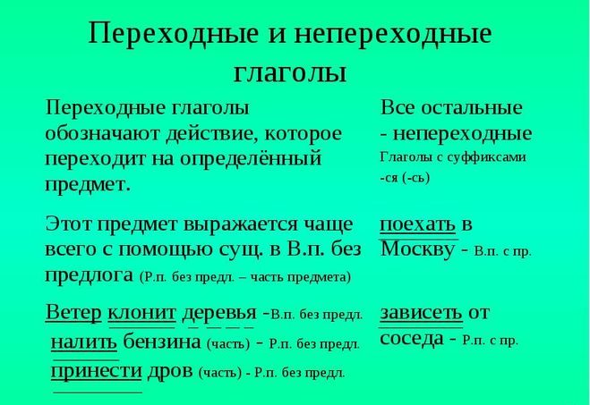

1. Выполнить задания: записать

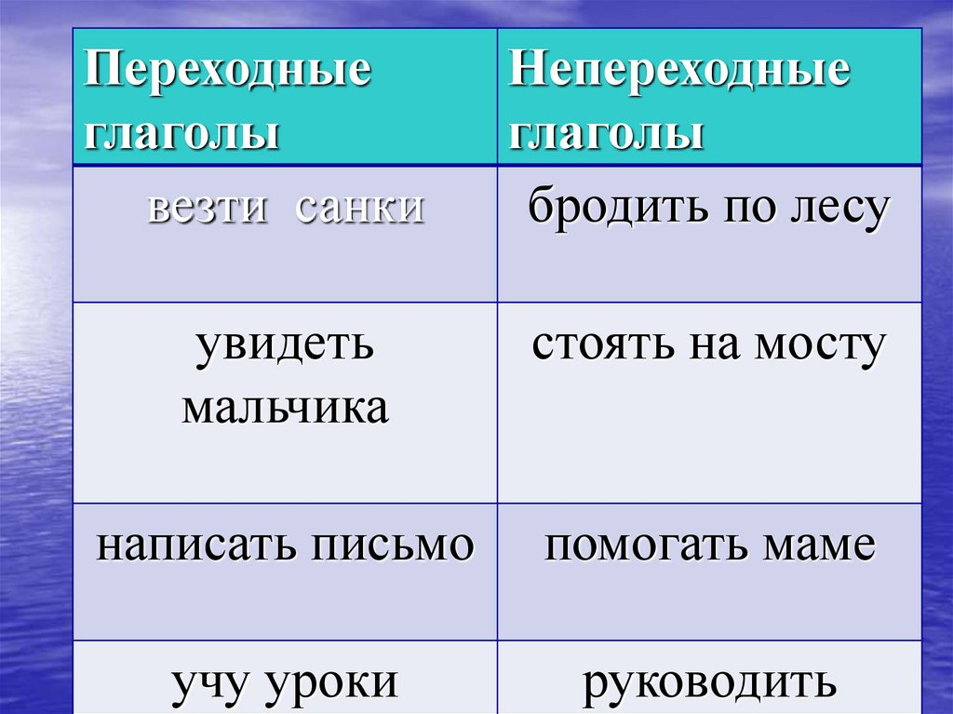

Записать

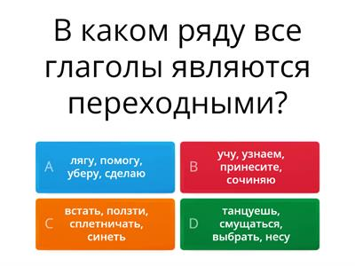

Записать предложения, указать переходные и непереходные глаголы

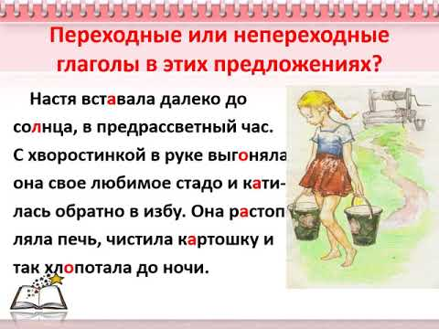

1. **Домашнее задание:** выполнить тесты, повторить правила по таблице или параграф 93
2. Какое утверждение является верным?

А. Переходные глаголы сочетаются или могут сочетаться с существительным, числительным или местоимением в винительном падеже без предлога.

Б. Непереходные глаголы могут употребляться в значении переходных.

В. Дополнение при переходном глаголе может стоять в дательном падеже.

1. Найди строку, в которой даны только переходные глаголы.

А. Строить, дышать, думать.

Б. Плыть, гулять, бежать.

В. Читать, рассказывать, писать.

1. Найди строку, в которой даны словосочетания с непереходными глаголами.

А. Любить жизнь, прыгать через забор.

Б. Отрезать масла, вычесть пять.

В. Думать о лете, гордиться собой.

1. Найди предложение с переходным глаголом.

А. В тумане он не разглядел маяка.

Б. Мы улыбались и радовались жизни.

В. Я завидовал ему «белой» завистью.

1. Распредели данные словосочетания в два столбика в зависимости от того, переходный глагол или непереходный  входит в их состав:

*Изложить рассказ, списать предложение, излагать мысли, подчеркнуть суффикс, сделать сложение цифр, прикасаться к печке, запереть квартиру, расстилать скатерть, коснуться вопроса, приложить старания, загораем на пляже, загорелась зарница, соберем друзей, располагать временем.*